**REQUERIMENTO Nº**

**REQUEIRO À MESA,** ouvido o Egrégio Plenário na forma regimental, digne-se oficiar a **Exma. Sra. Prefeita Municipal de Tatuí, através da Secretaria Competente,** para  que informe sobre a possibilidade em caráter de “URGENCIA” a recolocação da grade de proteção do bueiro que esta localizado na Rua Luis André de Campos no Bairro Bela Vista, pois ali o escoamento das águas da chuva segue em direção ao lago, e sem as grades coloca-se em risco a segurança dos moradores que ali transitam diariamente.

**Justificativa**

É atribuição do Vereador a fiscalização dos atos da Administração Publica Direta, Autarquias e Fundações, diante disto, com vistas à legalidade e transparência pública, requer sejam fornecidas estas informações para melhor análise e estudo.

**Sala das Sessões “Ver. Rafael Orsi Filho”, 01 de outubro de 2018.**

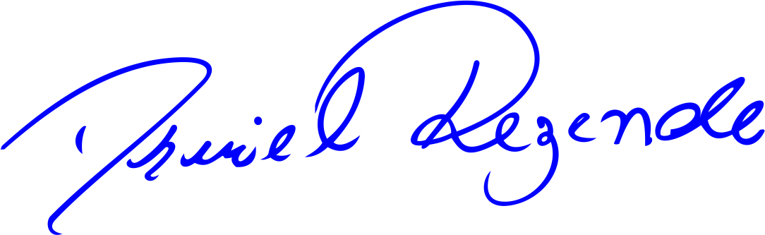

**DANIEL ALMEIDA REZENDE**

**Vereador**